"Әуе айлағының (тікұшақ айлағының) жарамдылығы сертификатын беру" мемлекеттік көрсетілетін қызмет регламенттерін бекіту туралы" Қазақстан Республикасы Инвестициялар және даму министрінің 2015 жылғы 28 желтоқсандағы № 1255 бұйрығына өзгерістер енгізу туралы
Күшін жойған
Қазақстан Республикасы Индустрия және инфрақұрылымдық даму министрінің 2019 жылғы 12 ақпандағы № 73 бұйрығы. Қазақстан Республикасының Әділет министрлігінде 2019 жылғы 15 ақпанда № 18315 болып тіркелді. Күші жойылды - Қазақстан Республикасы Индустрия және инфрақұрылымдық даму министрінің 2020 жылғы 13 қазандағы № 527 бұйрығымен
Ескерту. Күші жойылды - ҚР Индустрия және инфрақұрылымдық даму министрінің 13.10.2020 № 527 (алғашқы ресми жарияланған күнінен кейін күнтізбелік он күн өткен соң қолданысқа енгізіледі) бұйрығымен.
"Мемлекеттік көрсетілетін қызметтер туралы" 2013 жылғы 15 сәуірдегі Қазақстан Республикасы Заңының 10-бабының 2) тармақшасына сәйкес, БҰЙЫРАМЫН:
1. "Әуе айлағының (тікұшақ айлағының) жарамдылығы сертификатын беру" мемлекеттік көрсетілетін қызмет регламенттерін бекіту туралы" Қазақстан Республикасы Инвестициялар және даму министрінің 2015 жылғы 28 желтоқсандағы № 1255 бұйрығына (Нормативтік құқықтық актілерді мемлекеттік тіркеу тізілімінде № 12942 болып тіркелген, 2016 жылғы 19 ақпандағы "Әділет" ақпараттық-құқықтық жүйесінде жарияланған) мынадай өзгерістер енгізілсін:
көрсетілген бұйрықпен бекітілген "Әуе айлағының (тікұшақ айлағының) жарамдылығы сертификатын беру" мемлекеттік көрсетілетін қызмет регламентінде:

1-тармақ мынадай редакцияда жазылсын:
"1. "Әуе айлағының (тікұшақ айлағының) жарамдылығы сертификатын беру" мемлекеттік көрсетілетін қызметін (бұдан әрі – мемлекеттік көрсетілетін қызмет) Қазақстан Республикасы Индустрия және инфрақұрылымдық даму министрлігінің Азаматтық авиация комитеті (бұдан әрі – көрсетілетін қызметті беруші) көрсетеді.";

5-тармақ мынадай редакцияда жазылсын:
"5. Мемлекеттік қызмет көрсету процесінің құрамына кіретін әрбір рәсімнің (іс-қимылдың) мазмұны, оны орындау ұзақтығы:
1) көрсетілетін қызметті берушінің кеңсесі маманының өтінішті қабылдауы және тіркеу нөмірі мен күнін беру арқылы оны тіркеу отыз минут ішінде;
2) басшының және оның орынбасарының қарарын қою екі сағат ішінде;
3) жауапты орындаушының құрылымдық бөлімшесін анықтауы екі сағат ішінде;
4) орындаушының өтінішті толықтығына қарауы, не өтінішті екі жұмыс күні ішінде одан әрі қараудан бас тарту туралы дәлелді жауапты ресімдейді;
5) ұсынылған құжаттардың тақырыбы мен мазмұнына сегіз жұмыс күні ішінде талдау жүргізу;
6) көрсетілетін қызметті алушының өтініші стандарт талаптарына сәйкес келген жағдайда сертификаттық тексеру жөніндегі комиссия (бұдан әрі – Комиссия) бес жұмыс күні ішінде құрылады;
7) көрсетілетін қызметті алушының өтінішін сертификаттық тексеру және сертификаттық тексеру актісін жасау он жұмыс күні ішінде;
8) көрсетілетін қызметті алушы анықталған сәйкессіздікті жою жөніндегі түзету іс-қимылдарының жоспарын әзірлейді және көрсетілетін қызметті берушіге жеті жұмыс күні ішінде ұсынады;
9) оң шешім қабылданған жағдайда сертификат дайындалады және құрылымдық бөлімшенің басшысына екі жұмыс күні ішінде қол қоюға жіберіледі;
10) көрсетілетін қызметті берушінің уәкілетті адамының басшысы бір жұмыс күні ішінде сертификатқа қол қояды және электрондық цифрлық қолтаңбасымен қол қойылған электрондық құжат нысанында, көрсетілетін қызметті алушының "жеке кабинетіне" портал арқылы жіберіледі.";

8-тармақ мынадай редакцияда жазылсын:
"8. Қызметкерлер арасындағы рәсімдердің (іс-қимылдардың) реттілігін әрбір рәсімдердің (іс-қимылдардың) ұзақтығын көрсетіп сипаттау:
1) көрсетілетін қызметті беруші кеңсесінің маманы отыз минут ішінде құжаттарды қабылдау мен тіркеуді жүзеге асырады, оларды көрсетілетін қызметті берушінің басшысына (басшының орынбасарына) жібереді;
2) көрсетілетін қызметті берушінің басшысы (басшының орынбасары) екі сағат ішінде қарар қояды және көрсетілетін қызметті берушінің жауапты құрылымдық бөлімшесін анықтайды;
3) көрсетілетін қызметті берушінің жауапты құрылымдық бөлімшесінің басшысы екі сағат ішінде жауапты орындаушыны айқындайды және құжаттарды жауапты орындаушыға қарауға береді;
4) жауапты орындаушы екі жұмыс күні ішінде өтініштің толықтығын қарайды не өтінішті одан әрі қараудан бас тарту туралы дәлелді жауапты ресімдейді;
5) жауапты орындаушы сегіз жұмыс күні ішінде ұсынылған құжаттардың тақырыбы мен мазмұнына талдау жүргізеді;
6) көрсетілетін қызметті алушының өтініші стандарт талаптарына сәйкес келген жағдайда Сертификаттық тексеру жөніндегі комиссия бес жұмыс күні ішінде құрылады;
7) Комиссия сертификаттық тексеру жүргізеді және сертификаттық тексеру актісін он жұмыс күні ішінде жасайды;
8) көрсетілетін қызметті алушы анықталған сәйкессіздікті жою жөніндегі түзету іс-қимылдарының жоспарын әзірлейді және көрсетілетін қызметті берушіге сертификаттық тексеру актісін жасаған сәттен бастап жеті жұмыс күні ішінде ұсынады;
9) Комиссия оң шешім қабылдаған жағдайда жауапты орындаушы екі жұмыс күні ішінде сертификат дайындайды және құрылымдық бөлімшенің басшысына қол қоюға жібереді;
10) көрсетілетін қызметті берушінің уәкілетті адамының басшысы бір жұмыс күні ішінде сертификатқа қол қояды және электрондық цифрлық қолтаңбасымен қол қойылған электрондық құжат нысанында, көрсетілетін қызметті алушының "жеке кабинетіне" портал арқылы жіберіледі.";
көрсетілген регламентке 1-қосымша осы бұйрыққа қосымшаға сәйкес редакцияда жазылсын.
2. Қазақстан Республикасы Индустрия және инфрақұрылымдық даму министрлігінің Азаматтық авиация комитеті заңнамада белгіленген тәртіппен:
1) осы бұйрықты Қазақстан Республикасы Әділет министрлігінде мемлекеттік тіркеуді;
2) осы бұйрық мемлекеттік тіркелген күнінен бастап күнтізбелік он күн ішінде Қазақстан Республикасы Нормативтік құқықтық актілерінің эталондық бақылау банкіне ресми жариялау және енгізу үшін "Республикалық құқықтық ақпарат орталығы" шаруашылық жүргізу құқығындағы республикалық мемлекеттік кәсіпорнына жіберуді;
3) осы бұйрықты Қазақстан Республикасы Индустрия және инфрақұрылымдық даму министрлігінің интернет-ресурсында орналастыруды қамтамасыз етсін;
3. Осы бұйрықтың орындалуын бақылау жетекшілік ететін Қазақстан Республикасының Индустрия және инфрақұрылымдық даму вице-министріне жүктелсін.
4. Осы бұйрық алғашқы ресми жарияланған күнінен кейін күнтізбелік он күн өткен соң қолданысқа енгізіледі.
Қазақстан Республикасының  Индустрия және инфрақұрылымдық  даму министрі | Ж. Қасымбек
Қазақстан Республикасы
Индустрия және
инфрақұрылымдық
даму министрінің
2019 жылғы 12 ақпандағы
№ 73 бұйрығына
қосымша
"Әуе айлағының (тікұшақ
айлағының) жарамдылығы
сертификатын беру"
мемлекеттік көрсетілетін қызмет
регламентіне 1-қосымша
"Әуе айлағының (тікұшақ айлағының) жарамдылығы сертификатын беру" мемлекеттік қызмет көрсету бизнес-процестерінің анықтамалығы

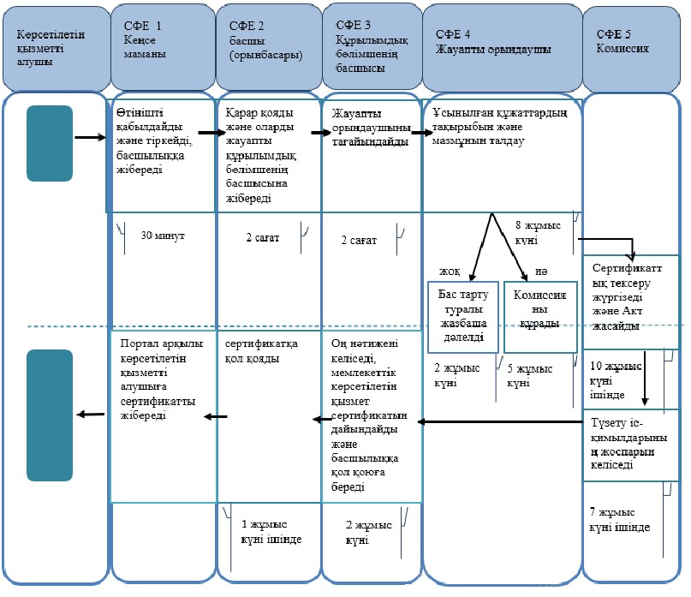

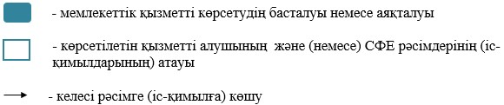

© 2012. Қазақстан Республикасы Әділет министрлігінің «Қазақстан Республикасының Заңнама және құқықтық ақпарат институты» ШЖҚ РМК

